深 圳 大 学 实 验 报 告

课程名称： 基于Web的编程

实验项目名称： JS综合实验

学院： 计算机与软件学院

专业： 计算机科学与技术

指导教师： 蔡树彬

报告人： 郑雨婷 学号： 2021150122 班级： 高性能

实验时间： 2023年11月15日至2023年12月23日

实验报告提交时间： 2023年12月23日

教务处制
实验目的与要求：
目的：使用JS，调研并设计、实现图片上传和拖拽排序模块。
要求: 1. 调研相关主流网站的图片上传和拖拽排序模块的设计要点。
- 设计实现自己网站的图片上传和拖拽排序模块。
- 要求该图片上传和排序模块用户体验良好。
方法、步骤：
要完成本实验，依据实验要求进行分解，需要完成的实验步骤是：
- 主流网站图片上传和拖拽排序功能的调研
当前大部分UGC网站均有图片上传和排序功能。请选择一个具有这些功能，并有较大流量和一定规模的网站进行调研。
提示：上传时，是否允许用户选择多张图片或非图片的内容？如何处理上传文件过大或网络传输异常问题；如何对已上传的文件进行排序和归类？如何查阅已上传文件？

- 自己网站的图片上传和拖拽排序模块的设计
前述调研对你有什么启发，你将如何设计、实现自己网站的图片上传和拖拽排序功能？

- 基于JS的用户体验检查和改进
请使用列表的形式，列举说明你使用JS，对图片上传和拖拽排序模块的哪些用户体验进行了优化、设计实现？

实验过程及内容：
1.主流网站图片上传和拖拽排序功能的调研
当前大部分UGC网站均有图片上传和排序功能。请选择一个具有这些功能，并有较大流量和一定规模的网站进行调研。提示：上传时，是否允许用户选择多张图片或非图片的内容？如何处理上传文件过大或网络传输异常问题；如何对已上传的文件进行排序和归类？如何查阅已上传文件？

UGC，互联网术语，全称为User Generated Content（用户生成内容），即用户原创内容。我选择CSDN作为调研的UGC网站，CSDN是一个用户可以发布博客的网站，博客的形式多样，可以包含文本和图片文件，并且在编辑时，可以拖拽改变图片的顺序。是一个我经常使用到的UGC网站，具有较大的流量和一定规模。用站长之家，可以看到CSDN在技术变成网站内排名第一。
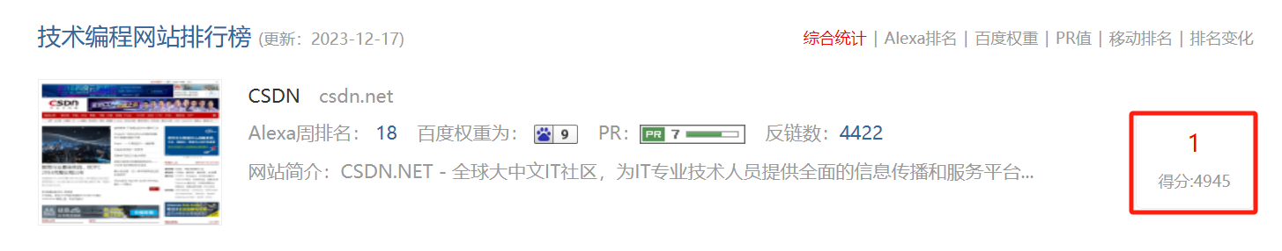
图1 CSDN规模较大
①文件上传功能模块
首先打开CSDN发布界面，点击页面上方的“图像”，进行图片的选择与上传。点击“选择图片”，弹出文件管理器，可以发现，一次只能够选择一张图片，按住Ctrl键选择多个图片失败。
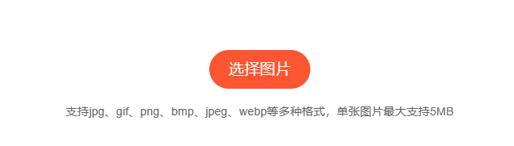
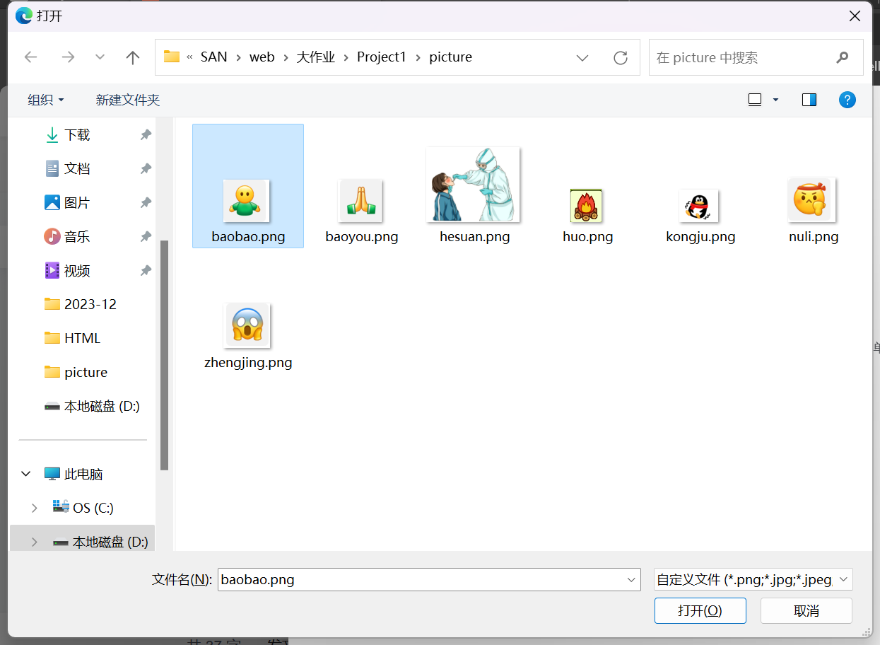
图2 一次只能选择一张图片
利用开发者工具，查看“选择图片”的源代码，可以看到最外层是一个div标签，其中内置了button标签，botton标签内有一个span标签，设置文字内容为“选择图片”。与botton标签并列的是input标签，是真正实现文件上传的标签,将type属性设置为file，即可选择文件，accept设置为“.png,.jpg,.jpeg,.gif,.webp,.bmp”代表这可以选择这些类型的图片。刚才添加文件时一次只能添加一张图片，网上调研发现，是因为没有添加multiple属性字段，所以一次只能上传一张图片文件。
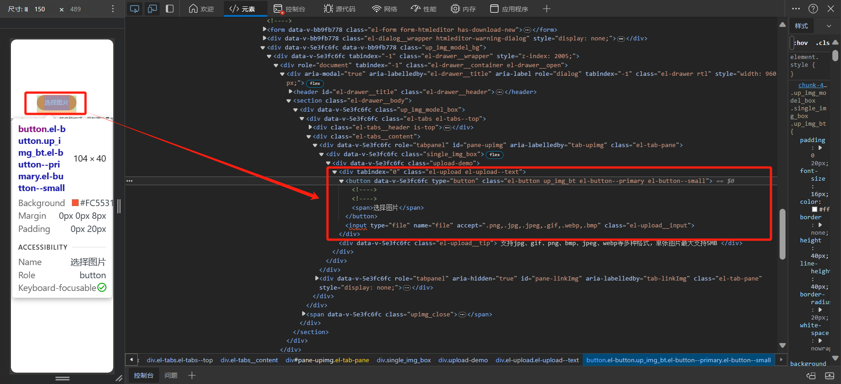
图3 上传文件部分代码
根据上面的分析，可以得出一个选择文件的按钮框架大致如下图4所示。其中<button>标签在css文件中设置样式，而上传文件部分功能实现是由input来完成的。
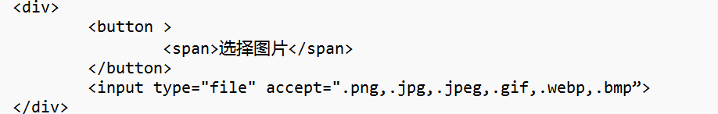
图4上传文件部分结构
②图片拖拽功能模块
多次添加图片，分别添加抱抱、保佑、火把这三张图片，此时已经显示在编辑框中。用鼠标拖拽可以实现对图片进行排序。
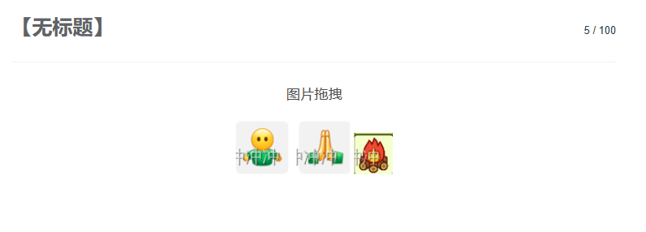
图5 图片拖拽展示
为调研图片拖拽功能的实现，打开利用开发者工具，选中页面中的图片，开发者工具字段帮我定位到代码。可以看到，共三个图片，每个图片的最外层都是span标签，里层又嵌套了一个img和三个span，这一个img就是我们之前上传的文件，其余三个span分别实现拖拽、拖拽以改变尺寸、编辑图片。
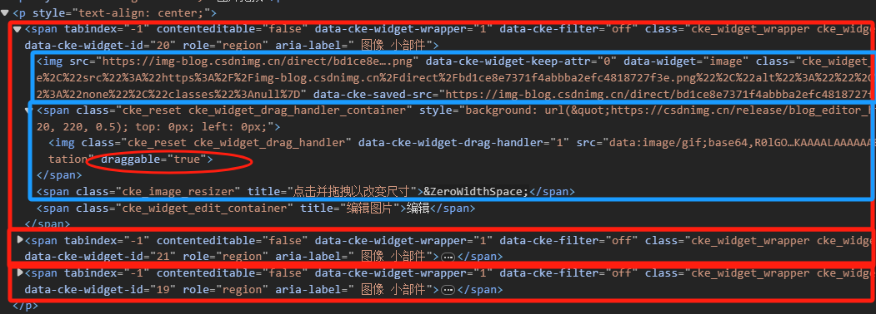
图6 拖拽图片部分代码
这段HTML代码的结构涉及到嵌套的 `<span>` 元素和 `<img>` 元素，形成了一个层次结构。根据上面的分析，可以得出一个文件拖拽的框架大致如下图所7示。其拖拽功能在js代码中实现。
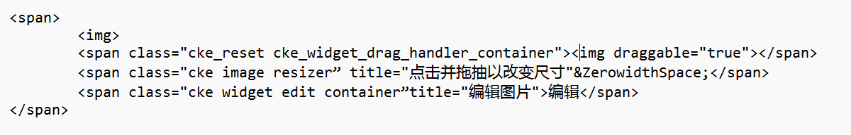
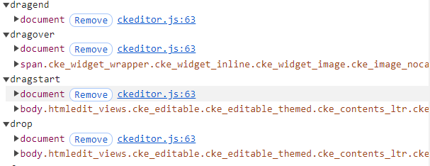
图7 图片拖拽部分结构
2.自己网站的图片上传和拖拽排序模块的设计
前述调研对你有什么启发，你将如何设计、实现自己网站的图片上传和拖拽排序功能？
经过之前的调研后，我发现：
①上传文件模块需要：用户友好的上传界面、支持多图同时上传、处理上传文件过大或网络异常的提示和容错机制。
首先完成基本功能的设计与实现，设计一个type=”file”并且accecpt限制为图像类型的input.可以实现选择文件，并且设置multiple=” multiple”但是此时选择了图片文件并不能会先在屏幕上。
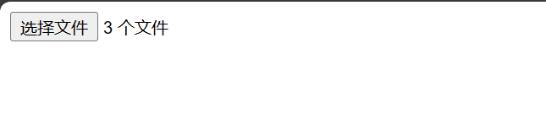
图7 设置上传文件
为了将图片回显至屏幕，设计js代码，思路是在用户选择上传文件时，通过遍历文件列表，为每个文件创建一个新的FileReader对象。使用异步的addEventListener监听load事件，以确保在文件加载完成后触发。在事件处理函数中，创建新的img元素，设置其文件内容作为src 属性。最后，将新创建的图片元素添加到页面中的图片容器，使得用户上传的文件可以显示并在页面上进行拖拽操作。总之，就是创建新的img标签放入html文件中的div块中。
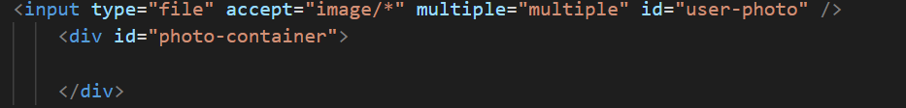
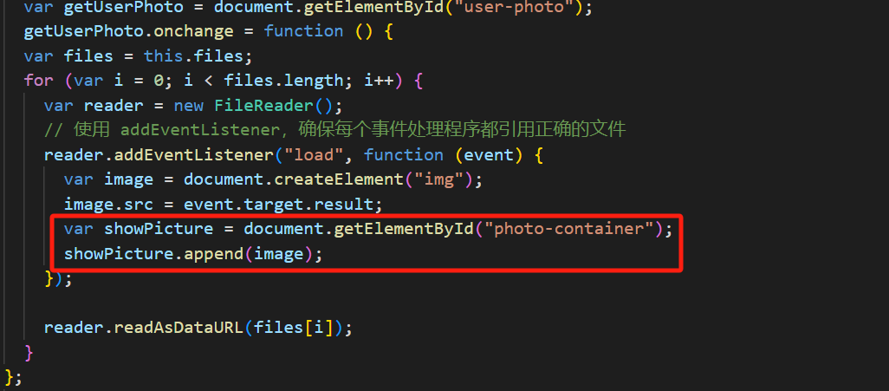
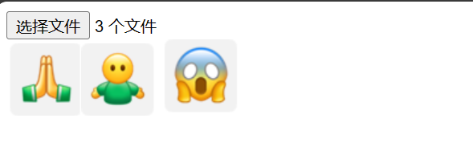
图8 将上传的图片显示出来
要处理上传文件过大或网络异常的提示和容错机制，可以使用 try-catch 块来捕获异常，并添加相应的提示信息。此外，可以通过检查文件大小来确保文件不会太大。我设计检查文件大小为5MB，文件过大时抛出异常。
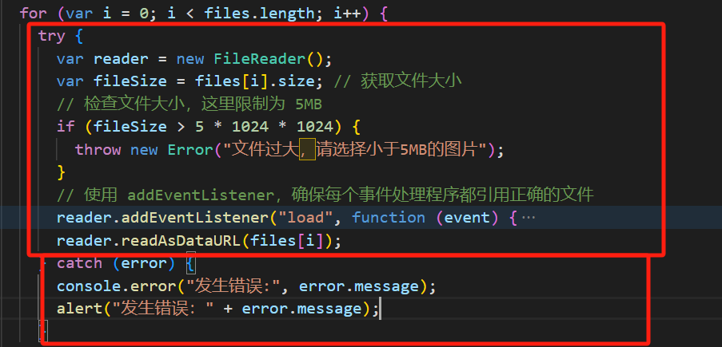
图9 处理上传文件过大或网络异常
②拖拽排序模块设计：展示已上传的图片列表，每个图片元素都具有可拖拽属性、提供直观的拖拽界面，允许用户轻松调整图片的顺序。在拖拽结束时触发回调函数，更新图片顺序。
设计思路如下，在添加img元素至div中时，每张照片都有draggable属性设置为true，表示它们可拖拽。获取照片容器photo-container和所有的照片元素。然后，我们为每张照片添加了三个拖拽事件的监听器：dragstart、dragover和drop,三个事件分别对应三个事件处理函数handleDragStart,handleDragOver,handleDrop。
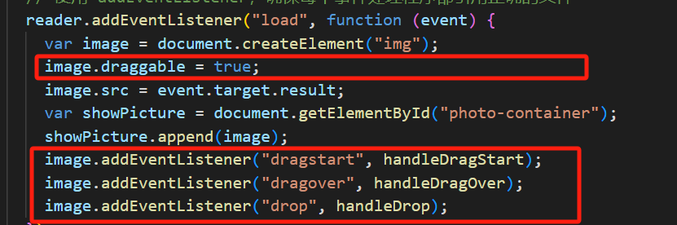
图10 为图像添加监听器、设置draggable属性
然后再写出对应的拖拽事件函数，首先，通过记录被拖拽的照片元素，使用 handleDragStart函数保存当前拖拽的目标。
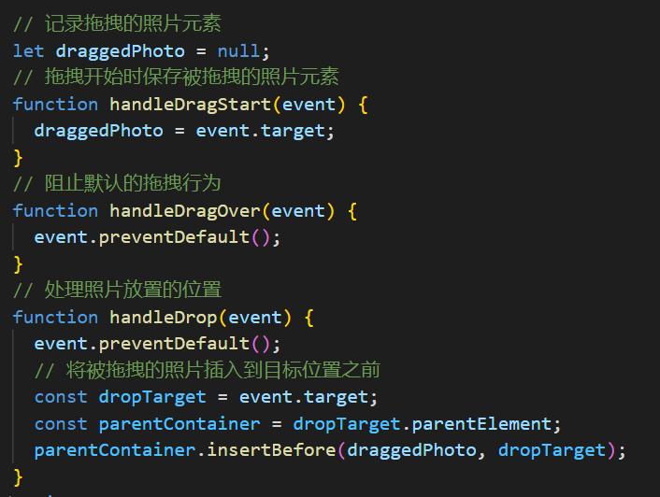
图11 handleDragStart函数代码
然后，通过 `handleDragOver` 阻止默认的拖拽行为，确保后续的放置操作能够正常执行。
图12 handleDragOver函数代码
最后，在 `handleDrop` 中先阻止默认的drop行为，确保后续的放置操作能够正常执行.然后获取目标位置的引用，并且获取其父元素，也就是div，将被拖拽的照片元素插入到目标位置之前，实现了拖拽放置效果。整体思路是在拖拽开始时记录被拖拽元素，阻止默认拖拽行为，并在放置时完成元素的插入操作。
图13 handleDrop函数代码
此时，实现了图片的拖拽排序功能，演示如下。初始时没有选择任何文件，没有图片显示。
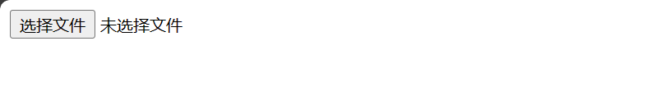
图14 初始状态
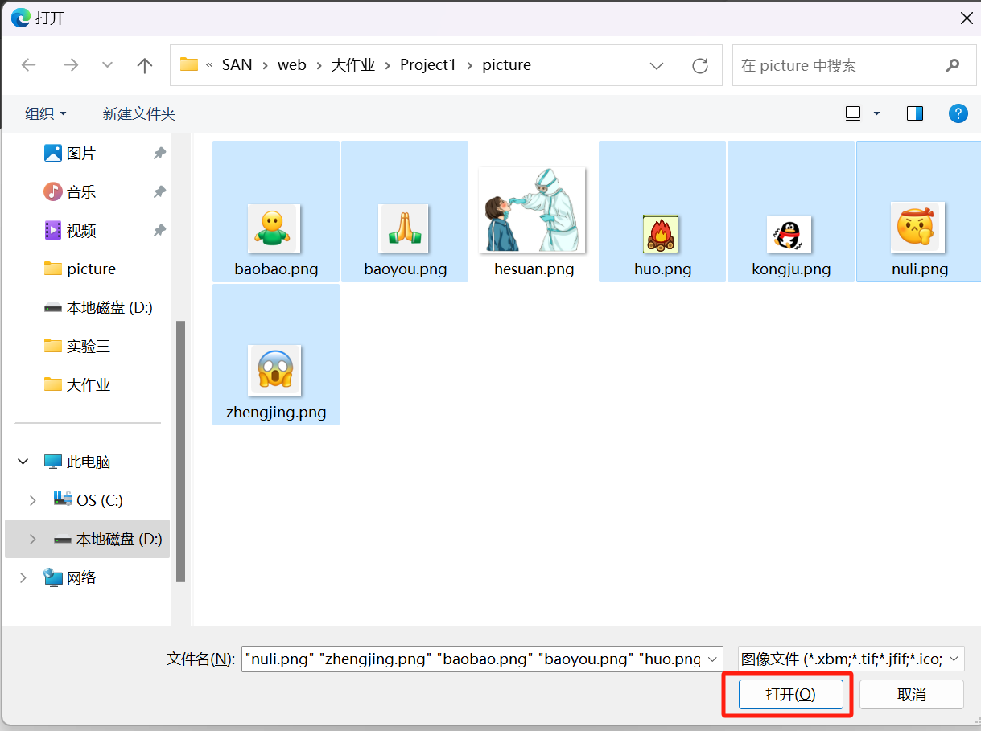
图15 选择六个图片文件
选择六个文件之后，可以看到六张图片显示成功。图片上传功能成功。
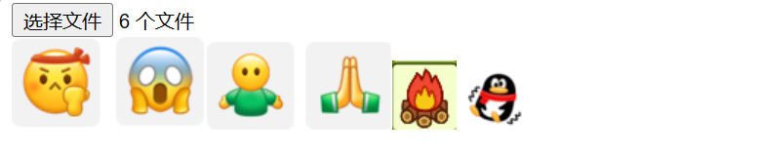
图16 六张文件显示成功
此时用鼠标对图片将那些拖拽，进行两次操作，第一次将“企鹅”拖拽至“恐惧”，松开鼠标时handleDrop函数生效，将“企鹅”插入到“恐惧”之前。第二次操作将“祈祷”拖拽至“恐惧”，松开鼠标时handleDrop函数生效，将“祈祷”插入到“恐惧”之前。看到成功实现了图片拖拽排序。
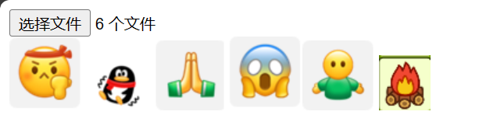
图17 图片拖拽排序实现成功
③用户友好的交换界面
为了实现用户友好的交互界面，用css代码实现样式。设计将所有元素都放置在页面中央，将所有的图片都设置为一样的大小，长和宽都为100px,并且为图片之间留下10px的间距。在页面的最上方，添加h3标题“拖拽可对图片进行排序”，并且设置text-align为center进行居中，这样可以使用户清楚这个页面实现的功能是什么。然后添加应该分割线来分割标题和功能实现区域
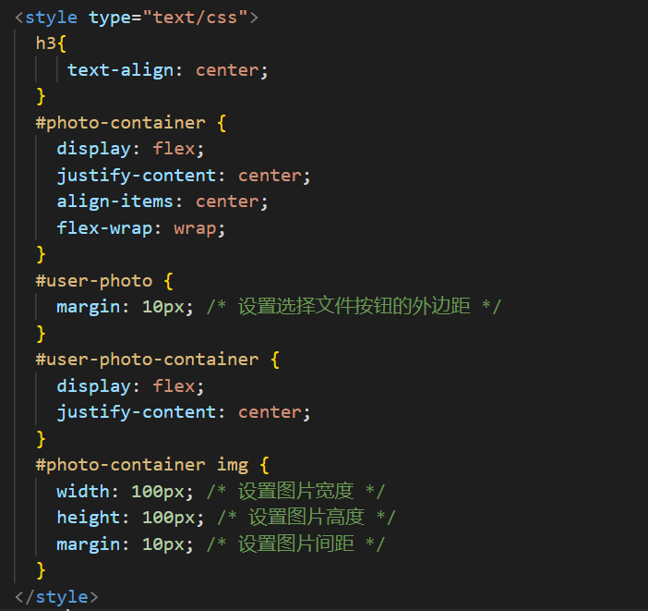
图18 实现友好的交互界面css代码
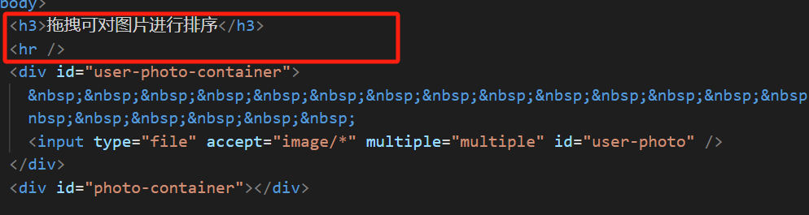
图19 添加标题和分割线
在添加了css样式代码和标题以及分割线之后，再次运行，页面效果如下，比之前的排版整齐干净不少，并且能够提示用户网页的功能。
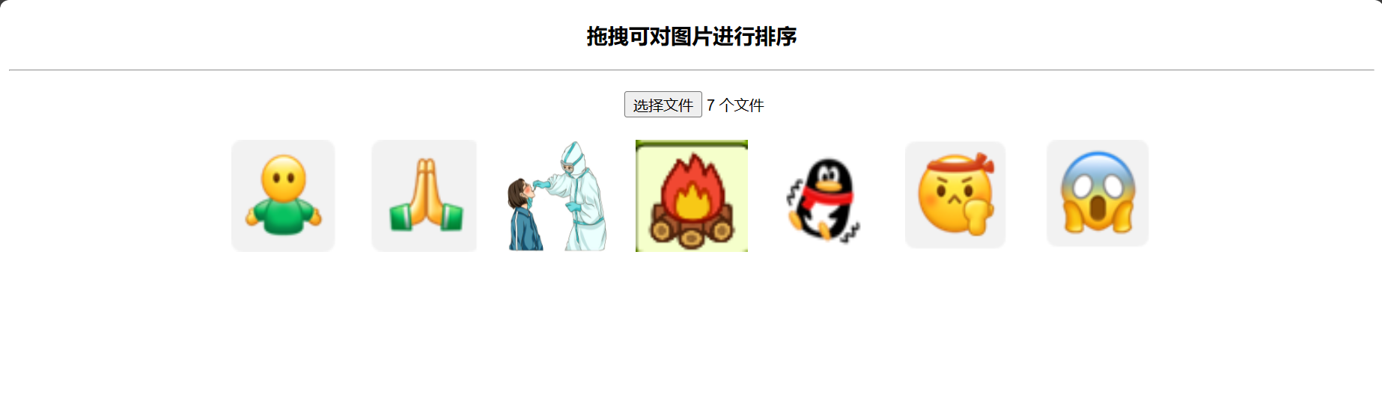
图20 添加样式之后
3.基于JS的用户体验检查和改进
请使用列表的形式，列举说明你使用JS，对图片上传和拖拽排序模块的哪些用户体验进行了优化、设计实现？
优化、设计描述 | 具体实现 | JS
图片上传时可以一次性选择多张图片 | 通过设置input的属性multiple | multiple="multiple"
图片上传并回显 | 获取上传文件的input | getElementById
图片上传并回显 | 再选择文件后执行函数 | onchange = function (){}
图片上传并回显 | 获取文件数组 | var files = this.files;
图片上传并回显 | 获取文件数组的长度 | var fileSize = files[i].size;
图片上传并回显 | 创建img元素 | document.createElement("img")
图片上传并回显 | 设置img元素的属性 | image.src = event.target.result;
图片上传并回显 | 将img元素添加到父元素中 | showPicture.append();
处理上传文件过大或网络异常的提示和容错机制 | 检查文件大小 | fileSize = files[i].size
处理上传文件过大或网络异常的提示和容错机制 | 使用try-catch模块捕获异常 | Try{}  Catch{}
处理上传文件过大或网络异常的提示和容错机制 | 出现错误时写入日志 | console.error();
处理上传文件过大或网络异常的提示和容错机制 | 出现错误时弹窗提示 | alert();
设置元素可以拖拽 | 设置draggable属性 | Draggable=true
为每个图片元素添加监听器 | 监听dragstart事件 | addEventListener("dragstart", handleDragStart);
为每个图片元素添加监听器 | 监听dragover事件 | addEventListener("dragstart", handleDragOver);
为每个图片元素添加监听器 | 监听drop事件 | addEventListener("dragstart", handleDrop);
阻止默认的行为 | 阻止dragover事件默认行为 | event.preventDefault()
阻止默认的行为 | 阻止dragdrop事件默认行为 | event.preventDefault()
进行排序 | 获取图片的父元素 | parentElement
进行排序 | 将拖拽源放置在目标图片之前 | insertBefore

实验结论：
- 完成实验后，当你看到自己刚做完的这个功能模块，这次，你还有何感想？
当做完整个实验，再次点开完成的模块，我内心十分激动，成就感满满。本次实验主要是运用js的知识，最开始只知道要设置draggable，但是其他的都完全不清楚，整体来说还是非常困难的。在经过调研其他大型的UGC网站之后，我才有了大致的思路，我感觉前端是一个美妙的东西，能够做出无穷的功能，展现出各式各样的的界面。然后继续设计js代码时 ，我发现一定要先有大致的思路框架，在进行代码的编写。比如这次的实验，我要先想象出来上传文件之后通过js对html代码进行添加，才能够显示出图片。然后在图片拖拽模块，要对每个图片元素的drop,dragstart,dragover等都添加监听器，并且drop时学习到了新的insertBefore这个函数。总之，是一次十分困难但是收获很多的实验。
心得体会：
在设计和实现图片上传和拖拽排序模块时，通过纯JavaScript的监听器和事件处理函数，深切感受到了语言的灵活性和强大性。通过调研主流网站，学到了关于用户体验的设计要点，然后亲自动手实现了上传和排序功能，从中体会到了对DOM的操作、事件的监听和处理的重要性。
使用原生JavaScript编写监听器和事件处理函数，让我更深入地理解了语言的底层原理，并锻炼了对网页交互的掌控能力。这种方式虽然相对独立，但也使我更加清晰地理解了JavaScript在处理用户交互方面的优势和不足。
总的来说，通过这次经历，更加深刻认识到JavaScript在前端开发中的核心地位，它的灵活性让开发者可以根据具体需求巧妙处理各种交互场景，实现更为优秀的用户体验。
指导教师批阅意见：

成绩评定：

指导教师签字：蔡树彬
2023年12月30日
备注：

